2018-2019学年第1学期高等数学A（一）、高等数学B（一）试卷A卷
参考答案
一、填空题（共 5 题，每题 3 分，共 15 分）
1、2； 2、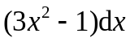； 3、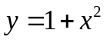； 4、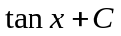； 5、6.
二、单项选择题（共 5 题，每题 3 分，共 15 分）
6、C；7、B；8、A；9、C；10、D.
三、计算题（共 7 题，第11、12题每题6分，第13-17题每题 7 分，共 47 分）
11．求极限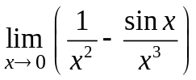．
解：原式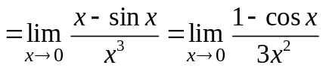 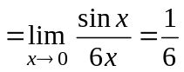
12．下面两个小题任选一个解答(必选其一)：
（1）已知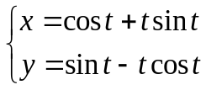，求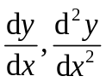；（2）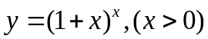，求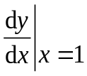．
解：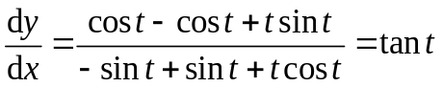 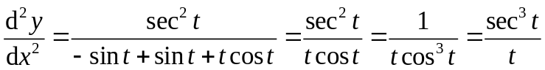
（2）取对数可得 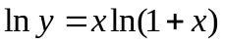
两边求导 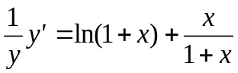 得 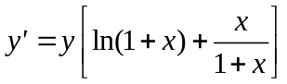 .
易知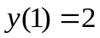，故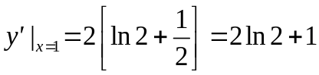
13．设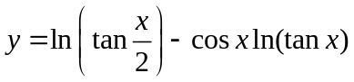，求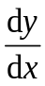．
解：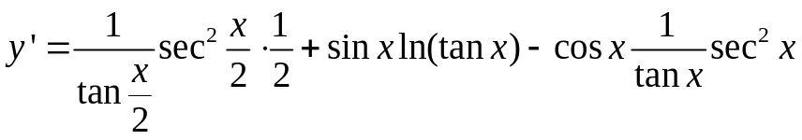
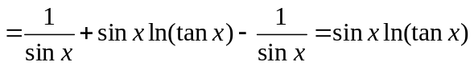
14．计算积分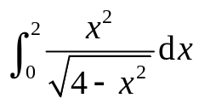．
解：令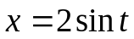，则
原式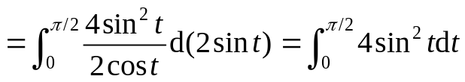
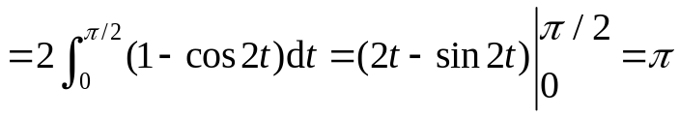
15．计算积分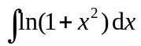．
解：原式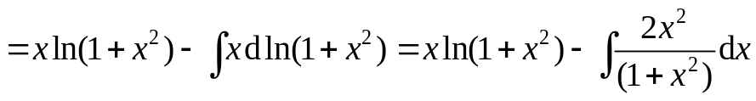
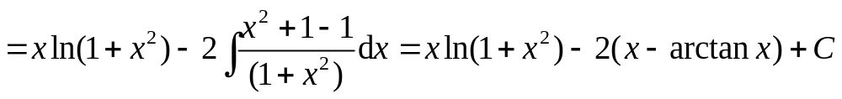
16．求微分方程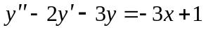的通解．
解：特征方程为：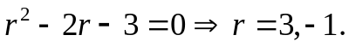
齐次方程的通解为：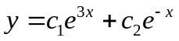
设非齐次方程的特解为：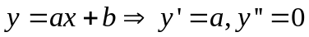，代入原方程可得
， 故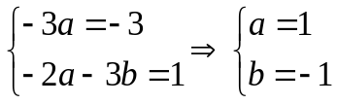
所以原方程的通解为：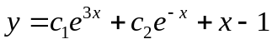.
17．设连续函数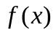满足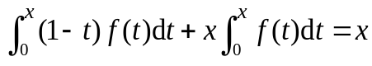，求．
解： 对两边求导，可得
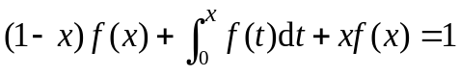，即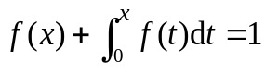 （*）
两边求导，可得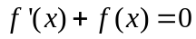 此为一阶线性齐次方程，其通解为：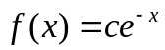，
由（*）式可知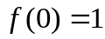，故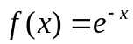
18．求函数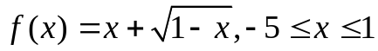的极值与最值．
解：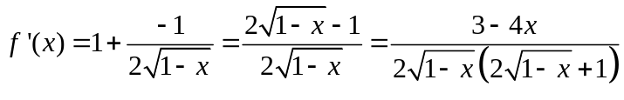
可得驻点为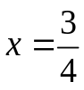 当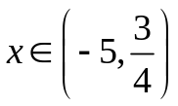时，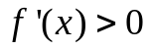；当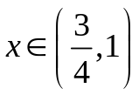时，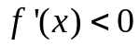
故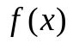有极大值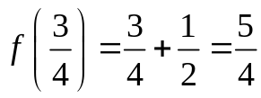，无极小值.
又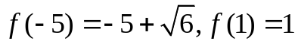，
所以有最大值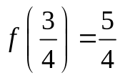，最小值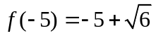
19．某盛水容器的内表面恰好是由平面曲线弧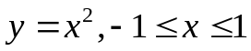绕y轴旋转一周所形成的旋转曲面，现在以流速为0.1立方米每秒向该容器注水．则：（1）当水平面升高至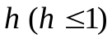米时，求容器内的水的体积；（2）当水平面升高至0.5米时，求水平面上升的速率．
解：（1）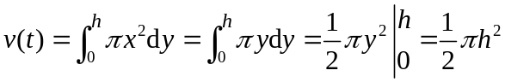
（2）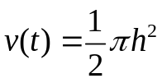两边关于t求导可得
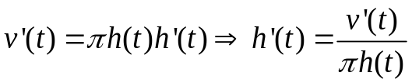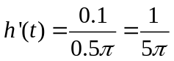
五、证明题（共 7 分）
20．设在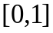上连续，在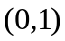内可导，且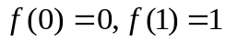，证明：（1）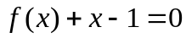有一个根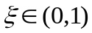，即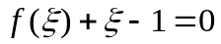；（2）存在两点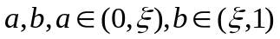，使得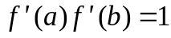．
证明：（1）构造函数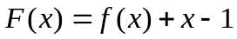，则函数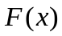在上连续，且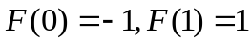，故由零点定理可知存在一点，使得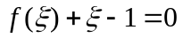.
（2）由拉格朗日中值定理可得
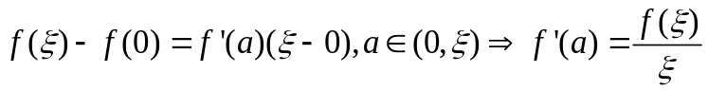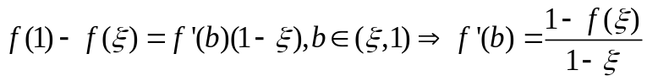

从而有
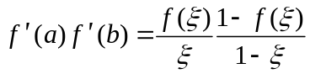
将（1）中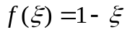代入上式，可得.

